Руководство по получению доступа к
оперативному журналу «ОЖУР крупномасштабной социотехнической компании»

ОЖУР крупномасштабной социотехнической компании является веб-приложением и становится доступно посредством браузера. Доступ к приложению можно получить через web-браузер (Google Chrome, Яndex Browser. Internet explorer для получения доступа лучше не использовать). Для доступа к серверу необходимо набрать в адресной строке браузера
http://reestr.dunrose.ru/proj_menu/
После чего появится окно, в котором необходимо будет авторизоваться.
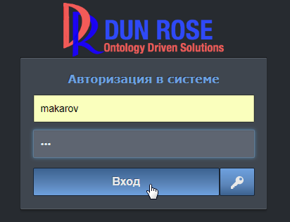
Необходимо ввести учетные данные:
Логин – makarov
Пароль – 123
и нажать кнопку «Вход».
После авторизации станет доступна основная панель приложения.
